Demotjänst för flygbilder (DFF)

## Användning

Applikationen används för att visa flygbilder i en vy där man kan ha två olika vyer och jämföra dessa. Man kan skapa direktlänkar till en viss karta genom att kopiera URL och ta med parametern ”map”.

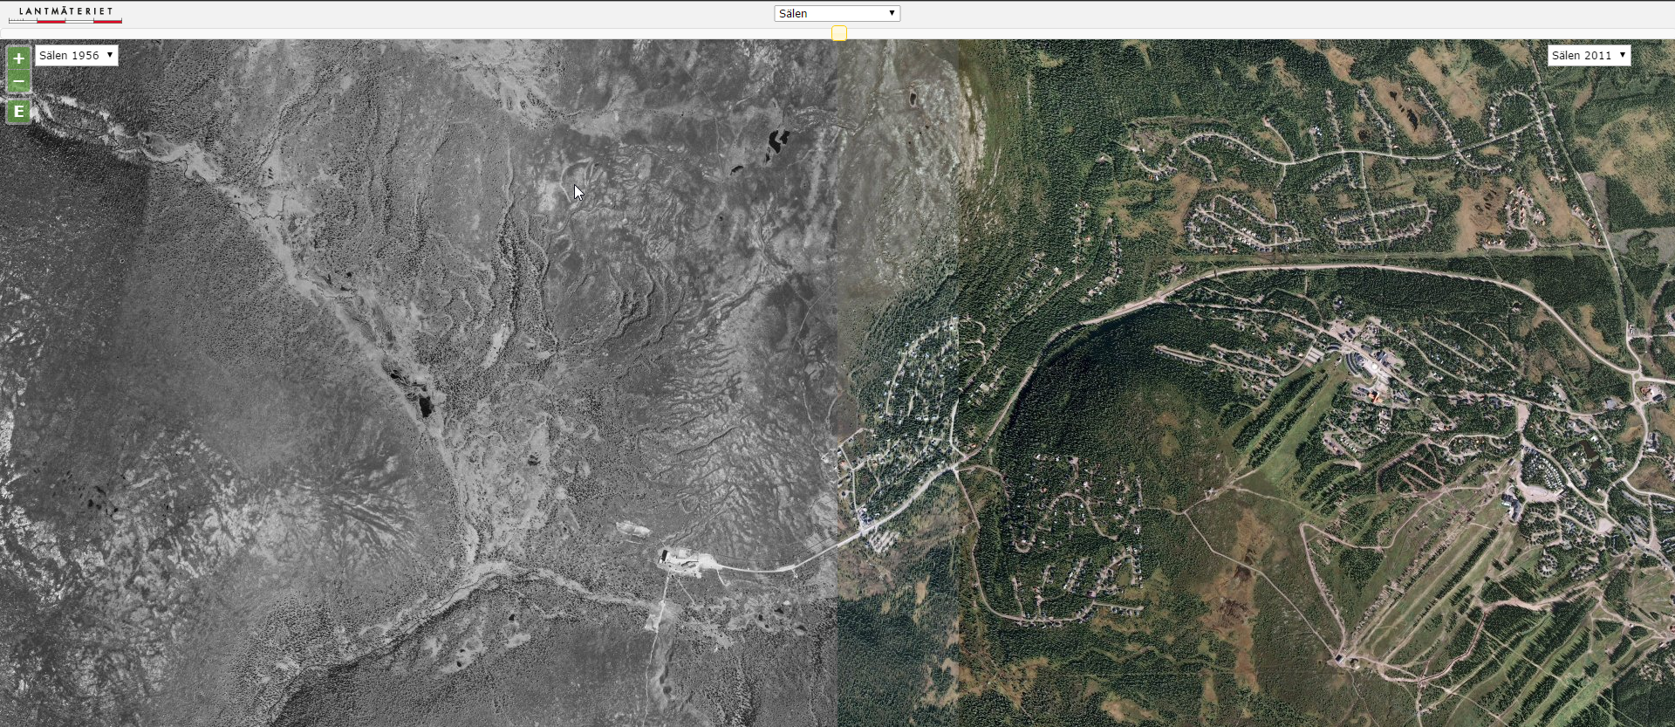

## Installation & Konfigurering

Applikationen kan installeras på valfri webbserver som har åtkomst till de bilder som ska användas.

Konfiguration görs i settings.json filen. Där anges vilka kartor som ska finnas tillgängliga och vilka lager som ska finnas i dessa. Det är lagren som anger var bilderna som ska visas. Nedan finns ett exempel på hur en sådan fil byggs upp.

Filen innehåller en lista som i sin tur innehåller ett eller flera ”kartobjekt”, i exemplet nedan är ”sälen” ett sådant. Varje kartobjekt har följande egenskaper.

* ”name”: ett url-vänligt namn på kartan.
* ”title”: namnet på kartan. Detta används i dropdown-menyn där man väljer karta.
* ”extent”: gränserna för aktuell karta.
* ”maxZoom”: Maximal zoomnivå som kartan stödjer. Detta kan man se i katalogen för lagret. Den första nivån med mappar är zoomnivåer.
* ”layers”: De lager som ska ingå i kartan. Denna egenskap är en lista, markerat med [ och ].
  + ”url”: Sökvägen till de bilder som lagret ska visa. Detta kan vara en lokal eller extern URL. Sökvägen måste sluta med ”/{z}/{x}/{-y}.jpg”, det är mycket viktigt med minustecknet vid y.
  + ”name”: Namnet som syns i dropdown menyn där man väljer lager.

### Exempel på settings.json

[

{

"name": "salen",

"title": "Sälen",

"extent": [0, 0, 50176, 30208],

"maxZoom":8,

"layers": [{

"url": "mapimages/salen/salen_1956/{z}/{x}/{-y}.jpg",

"name": "Sälen 1956"

}, {

"url": "mapimages/salen/salen_2011/{z}/{x}/{-y}.jpg",

"name": "Sälen 2011"

},

{

"url": "mapimages/salen/tkarta/{z}/{x}/{-y}.jpg",

"name": "Sälen karta"

}]

},

{

"name": "salabranden",

"title":"Salabranden 2014",

"extent":[0,0,99840,79872],

"maxZoom":9,

"layers":[

{

"url":"http://www.lantmateriet.se/External/ortodemo/Salabranden2014/branden_rgb/rgb_fore/{z}/{x}/{-y}.jpg",

"name": "Ortofoto före branden"

}, {

"url":"http://www.lantmateriet.se/External/ortodemo/Salabranden2014/branden_rgb/rgb_efter/{z}/{x}/{-y}.jpg",

"name": "Ortofoto efter branden"

},

{

"url":"http://www.lantmateriet.se/External/ortodemo/Salabranden2014/branden_ir/ir_fore/{z}/{x}/{-y}.jpg",

"name": "IR ortofoto före branden"

}, {

"url":"http://www.lantmateriet.se/External/ortodemo/Salabranden2014/branden_ir/ir_efter/{z}/{x}/{-y}.jpg",

"name": "IR ortofoto efter branden"

}, {

"url":"http://www.lantmateriet.se/External/ortodemo/Salabranden2014/1960/{z}/{x}/{-y}.jpg",

"name": "1960"

}, {

"url":"http://www.lantmateriet.se/External/ortodemo/Salabranden2014/05m_hillshadeSkarpt/{z}/{x}/{-y}.jpg",

"name": "Terrängskuggning"

}, {

"url":"http://www.lantmateriet.se/External/ortodemo/Salabranden2014/05m_hillslopeSkarpt/{z}/{x}/{-y}.jpg",

"name": "Terränglutning"

}, {

"url":"http://www.lantmateriet.se/External/ortodemo/Salabranden2014/terrangkartan/{z}/{x}/{-y}.jpg",

"name": "Karta"

}]

}

]

### Placering av bildfiler.

Bildfilerna för applikationen måste ligga i en viss struktur. En rotkatalog som innehåller mappar för zoomnivåer, den i sin tur innehåller mappar för x-led, och i dessa ligger bilderna numrerade för y-led. Därför finns {z}/{x}/{-y}.jpg suffixet på sökvägarna. Observera filändelsen i slutet. Alla bilder bör vara i jpeg format för att spara plats. Denna struktur är samma som de kommer från ”kartgänget”.

Bildfilerna kan placera var som helst förutsatt att servern där applikationen ligger kommer åt dem. Bäst prestanda bör uppnås om de ligger på samma maskin som applikationen.

Uppbyggnad  
Följande komponenter har använts

* [Openlayers 3](http://openlayers.org/)
* [jQuery](http://jquery.com/) 2.1.3
* [jQuery-UI](http://jqueryui.com/) 1.11.2 (custom, bara slider)
* [jQuery-UI-touch-punch](http://touchpunch.furf.com/)
* [Query String Modification and Creation for jQuery](http://plugins.jquery.com/query-object/)
* [Lo_dash](https://lodash.com/)

Huvudapplikationen ligger i js/app.js filen.